03.02.2022
Ул. Северная, 7
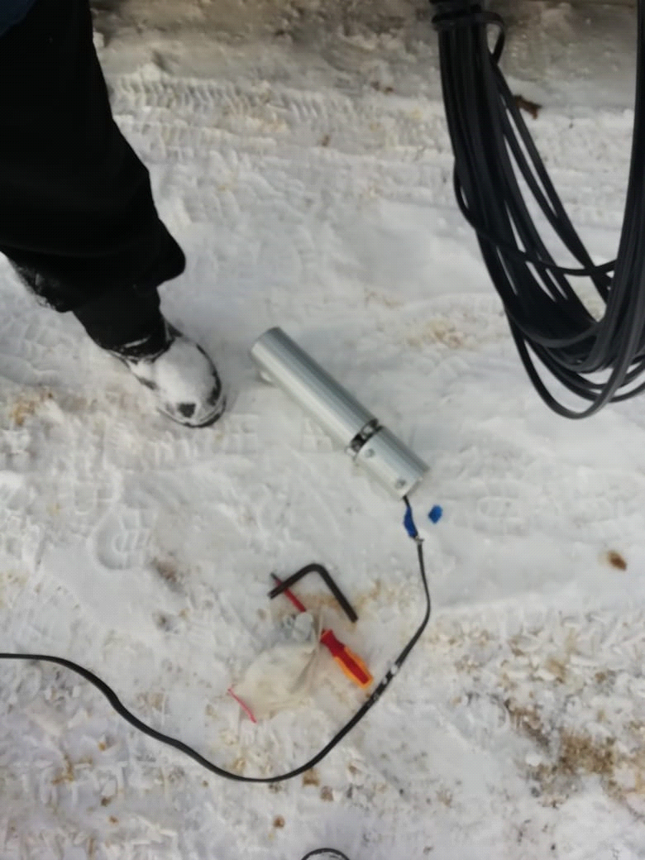

Ул. Северная, 7, фонарь исправлен
